PROJEKT EDUKACYJNY: "BEZPIECZNY W RUCHU DROGOWYM” 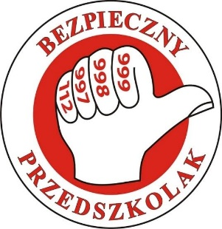 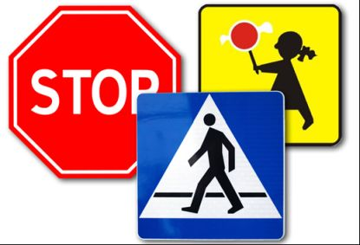

Czas realizacji: listopad 2019 - maj 2020r.
Osoby uczestniczące w projekcie: grupa II, grupa III, grupa IV i grupa V z Przedszkola nr 71 „Pod Topolą” w Poznaniu
Osoby odpowiedzialne: Dorota Terepka , Aleksandra Krzywda, Marzenna Bolińska
Cele główne:
- Kształtowanie umiejętności bezpiecznego i kulturalnego zachowania się dziecka na drodze i w środkach komunikacji publicznej,
- Poznanie podstawowych zasad bezpiecznego poruszania się po drogach przez pieszych.
- Poznawanie skutków niewłaściwych zachowań i kształtowanie umiejętności ich przewidywania.
- Radzenie sobie w sytuacjach niebezpiecznych,
- Kształtowanie postawy odpowiedzialności za własne bezpieczeństwo,
Cele szczegółowe:
- poznanie podstawowych zasad, jako pieszego uczestnika ruchu drogowego,
- wdrażanie do odpowiedzialnego stosowania się do znaków i sygnałów drogowych,
- wdrażanie zasad kulturalnego i bezpiecznego zachowania się w środkach lokomocji,
- kształcenie nawyku bezpiecznego zachowania się w domu, w przedszkolu i na placach zabaw,
- poznanie zasad bezpiecznej kąpieli i wypoczynku nad wodą,
- kształtowanie właściwych sposobów zachowania się w lesie i na wsi,
- uświadomienie zagrożeń wynikających z nieprawidłowych zachowań w górach,
- wyrabianie nawyku unikania miejsc i zachowań niebezpiecznych,
- kształcenie właściwego zachowania się w kontakcie z obcymi osobami, zwierzętami i nieznanymi roślinami,
- rozwijanie umiejętności zachowania się w sytuacji zagrożenia i zwracania się o pomoc – poznanie telefonów alarmowych,
- uświadomienie konieczności unikania zagrożeń i przestrzegania zasad bezpieczeństwa w zetknięciu się z żywiołem: pożar, burza, powódź i wichury,
Formy pracy
- rozmowy indywidualne i grupowe,
- prace plastyczne,
- wystawy prac dzieci,
- konkursy plastyczne,
- spotkania z policjantem,
- spotkania ze strażakiem,
- spacery po najbliższej okolicy (wycieczki na skrzyżowania ulic, na przejścia dla pieszych),
- zabawy dydaktyczne i tematyczne,
- zabawy ruchowe,
- wykorzystywanie utworów z literatury dziecięcej.
- zabawy i gry ruchowe(m.in. przygotowujące dzieci do roli pieszego, pasażera, zabawy umożliwiające poznanie znaków drogowych i sygnałów drogowych);
- zabawy i gry dydaktyczne;
- zabawy i ćwiczenia ortofoniczne;
- zabawy konstrukcyjne;
- wycieczki i spacery;
- kącik ruchu drogowego w sali;
Metody pracy:
- metody podające – pogadanka, rozmowa, opowiadanie nauczyciela, dyskusja,
- metody aktywizujące – dzieci poprzez działanie zdobywają wiedzę,
- metody poszukujące – korzystanie z makiet, plansz, obserwacja,
- metoda samodzielnych doświadczeń.
- metoda pedagogiki zabawy ,,Klanza”
- metoda obserwacji,
- metoda pokazu i instruktażu,
- metoda ćwiczeń i zadań objaśniania instrukcji,
- metoda pracy z obrazkiem,

Realizacja projektu edukacyjnego ma na celu wyposażyć dzieci w odpowiednią wiedzę na temat bezpiecznego poruszania się po drogach, prawidłowego zachowania się w sytuacjach zagrożenia, utrwalenia znajomość numerów alarmowych, udzielania pierwszej pomocy, promowanie zdrowego stylu życia i promowania zasad bycia bezpiecznym w ruchu drogowym.

Zagadnienie- temat | Forma realizacji | Termin realizacji | Osoby uczestniczące w projekcie
1. Otwarcie projektu w Przedszkolu POD TOPOLĄ -BEZPIECZNY W RUCHU DROGOWYM  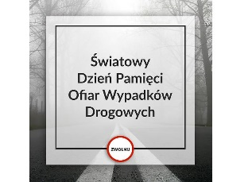 | W związku z tym, iż Światowy Dzień Pamięci o Ofiarach Wypadków Drogowych przypada 17 listopada 2019 – inauguracja projektu będzie związana z obchodami tego dnia. | 20 listopada 2019 | Dzieci z czterech grup przedszkolnych z Przedszkola Pod Topolą -ok. 100 dzieci, nauczyciele, rodzice, przedstawiciele policji, studenci z UAM.
2. „PIESZY”- przedszkolak bezpieczny na drodze.  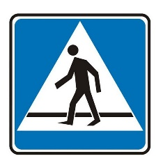 | Uświadomienie dzieciom konieczności bezpiecznego poruszania się po ulicach i drogach.  Poznanie zasad prawidłowego przechodzenia przez jezdnię  (z sygnalizacją świetlną i bez sygnalizacji, przez przejście  dla pieszych i na pasach).  Wycieczki, spacery zabawy tematyczne z wykorzystaniem pomocy dydaktycznych:, znaki drogowe, przejście dla pieszych.  Nauka piosenki „O przechodzeniu przez ulicę”. | W dniach od 25-29 listopada 2019 | Nauczyciele grup  Rodzice, dzieci  Policja – spacer na skrzyżowanie, pogadanka, filmy  Zaproszeni goście  Studenci
3. „AUTOBUS”- przedszkolak bezpieczny w środkach komunikacji miejskiej.  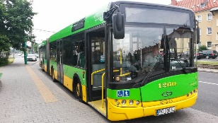 | Poznanie i utrwalanie zasad bezpiecznego i kulturalnego zachowania się w środkach komunikacji miejskiej – w autobusie,  „Autobus” – działalność plastyczno-konstrukcyjna,  Zabawy dramowe – odgrywanie sytuacji w autobusie – jestem kulturalnym przedszkolakiem (ustąpienie miejsca starszym, chorym i młodszym dzieciom, zakaz jedzenia i picia, zakaz hałasowania, puszczania muzyki, itp.) – można przygotować krótkie scenki z dziećmi – każda grupa wybiera jedną zasadę i prezentuje przed resztą przedszkola .  Przejazd autobusem po Poznaniu. Zachowanie zasad bezpieczeństwa. | Grudzień 2019 | Nauczyciele grup  Rodzice, dzieci  Kierowca autobusu
4. „TRAMWAJ”- przedszkolak bezpieczny w środkach komunikacji miejskiej.  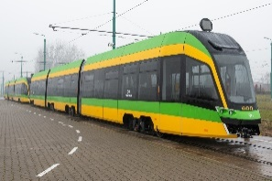 | Poznanie i utrwalanie zasad bezpiecznego i kulturalnego zachowania się w środkach komunikacji miejskiej – w tramwaju,  Tramwaj w gwarze poznańskiej, piosenki, wiersze,  Prace plastyczne – z wykorzystaniem kartonów.  Spotkanie z motorniczym na pętli, zajrzenie do kokpitu motorniczego, poznanie pracy motorniczego, Przejazd tramwajem. | Styczeń 2020 | Nauczyciele grup,  Rodzice, dzieci
5. „SAMOCHÓD i MOTOCYKL” – przedszkolak bezpieczny w ruchu drogowym    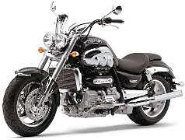 | Bezpieczna podróż dziecka jako pasażera samochodu osobowego (zajęcie miejsca w foteliku, zapięcie pasów, zachowanie spokoju podczas jazdy).  Poznawanie i utrwalanie znaków drogowych, prace plastyczno-techniczne.  Opony zimowe i letnie- dlaczego?  Poznanie podstawowych znaków drogowych, prace plastyczne,  Zabawy ruchowe w sali, rozpoznawanie wybranych znaków drogowych, świateł, poznanie  Spotkanie przy samochodzie dzieci z policjantami, rozmowy,  „Wypadek – Co mogę zrobić?”- jak zachować się gdy jesteśmy świadkami wypadku. Pierwsza pomoc. Udział strażaków.  Literatura dziecięca  Angażowanie rodziców do realizacji projektu ,,Bezpieczny przedszkolak”- podkreślenie konieczności noszenia odblasków.  Nietrzeźwy za kierownicą- zagrożenie życia i zdrowia. | Luty 2020 | Nauczyciele grup,  Rodzice, dzieci  Policjanci z samochodem osobowym i motocyklem  Ratownik medyczny  Strażacy
6. „HULAJNOGA, DESKOROLKA I ROLKI” - przedszkolak bezpieczny na drodze.  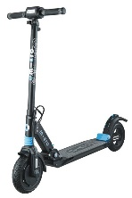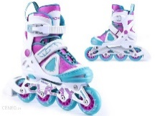   | Uświadomienie dzieciom konieczności bezpiecznego poruszania się po ulicach i drogach na pojazdach jednośladowych – hulajnoga- /odblaski, kask, opieka dorosłych/.  Spotkanie z rodzicami na placu poruszających się w ruchu miejskim na hulajnogach i rolkach.  Zabawy sportowe w ogrodzie: „Slalom na hulajnodze” – wyścigi rzędów,  Pierwsza pomoc – otarcia, stłuczenia, złamania – jak zaopatrzyć ranę, która powstała na skutek wypadku na hulajnodze | Marzec 2020 | Nauczyciele grup,  Rodzice, dzieci  Ratownik medyczny
7. „ROWERZYSTA” - przedszkolak bezpieczny na drodze.  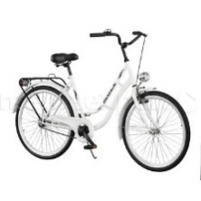 | Uświadomienie dzieciom konieczności bezpiecznego poruszania się po ulicach i drogach na pojazdach jednośladowych – rower - /odblaski, kask, opieka dorosłych/.  Niezbędnik rowerzysty – co każdy rowerzysta (kask, odblaski) i rower mieć powinien (światła, dzwonek, odblaski)  „Piknik rowerzystów”- dzieci ze swoimi rowerkami spotykają się na placu w przedszkolu, /zabawy sportowe, konkursy, rozmowy z policjantami na temat bezpiecznego poruszania się rowerem w ruchu drogowym/.  Nauka piosenek, wiersze,  Poznawanie i utrwalanie znaków drogowych spotykanych w ruchu drogowym przez dzieci,  Praca techniczna – „Jestem widoczny na drodze” – konkurs zakończony pokazem mody, przygotowanie modnego i odblaskowego stroju rowerzysty | Kwiecień 2020 | Nauczyciele grup,  Rodzice, dzieci  Policjanci  Klub rowerzystów
8.„BEZPIECZNY PRZEDSZKOLAK NA DRODZE”- konkurs plastyczny.   | Podsumowanie zdobytych przez dzieci wiadomości i umiejętności w ekspresji twórczej, dowolne formy i techniki plastyczne.  Zaproszenie do udziału całych rodzin. | Kwiecień 2020 | Nauczyciele grup,  Rodzice, dzieci
9. Zakończenie projektu : "BEZPIECZNY W RUCHU DROGOWYM”  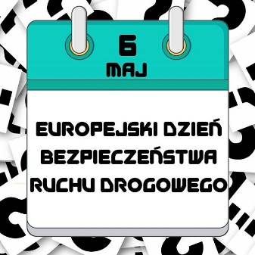 | Uroczyste zakończenie i podsumowanie realizowanego projektu z udziałem wszystkich grup dziecięcych w Przedszkolu „Pod Topolą” oraz zaproszonymi gośćmi. Ewaluacja.  Europejski Dzień Bezpieczeństwa Ruchu Drogowego – święto ustanowione przez Komisję Europejską na dzień 6 maja 2019  Charakter święta ma na celu zwrócenie uwagi obywateli Unii Europejskiej na kwestię bezpieczeństwa na drodze. Powodem wprowadzenia tego święta była rosnąca każdego roku liczba wypadków drogowych z udziałem pieszych, rowerzystów i motocyklistów. | 6 maja 2020 | Nauczyciele grup  Rodzice  Policja  Strażacy  Ratownicy medyczni  Zaproszeni goście  Dyrektor przedszkola
10. „FESTYN POD TOPOLĄ” - pn. Bezpieczny w ruchu drogowym   | Udział dzieci i całych rodzin w festynie rodzinnym w ogrodzie przedszkolnym – spotkanie z policjantami, strażakami, ratownikami, lekarzami.  Wystawa prac konkursowych i wręczenie nagród związanych z konkursem plastycznym: „Bezpieczny przedszkolak na drodze”, | 20 Maja 2020 | Nauczyciele grup,  Rodzice, dzieci  Policjanci  Dyrektor przedszkola  Społeczność lokalna  Ratownicy medyczni

